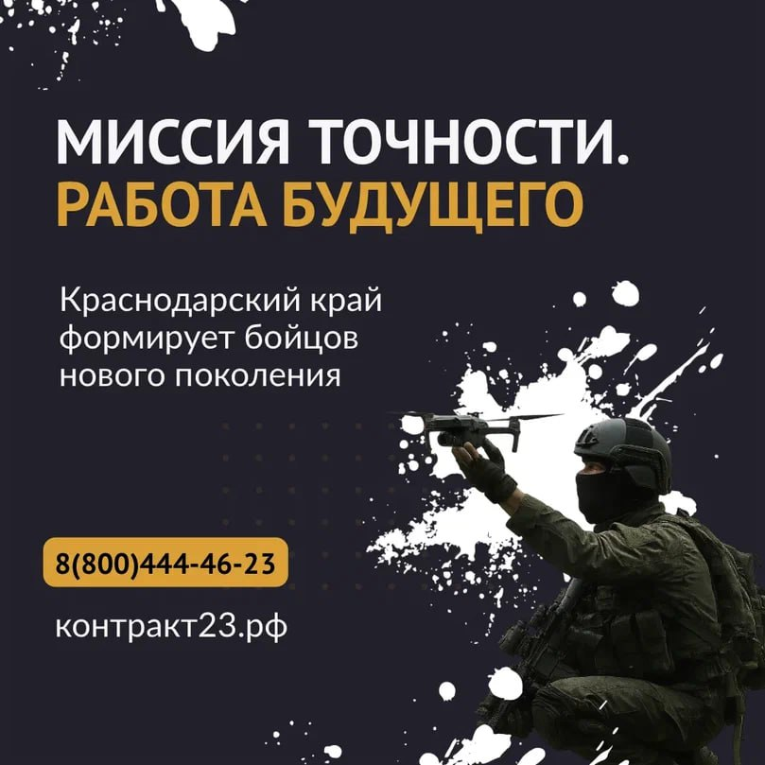‼️ВНИМАНИЕ!

Важные изменения по набору операторов в спецподразделения БПЛА от Краснодарского края

Теперь при подписании контракта с Министерством обороны Российской Федерации в такие подразделения ГАРАНТИРОВАНО:

– Военнослужащий будет уволен со службы через год (по истечении срока контракта и если он не захочет подписать новый контракт);

– Под ЗАПРЕТОМ перевод операторов БПЛА на другие задачи. Сменить профиль военнослужащий может только по своему личному согласию (при условии соответствия занимаемой воинской должности и предъявляемым требованиям).

Спецподразделения операторов БПЛА набирают в Краснодарском крае

Гарантированное зачисление для граждан:
✔️ моложе 35 лет
✔️ уверенно владеющих компьютером

Заключившие контракт с Минобороны РФ получают:
❗️до 3 млн рублей единоразово с учетом повышенной региональной выплаты
❗️гарантированную двухэтапную профессиональную подготовку и обучение
❗️оснащение современной экипировкой
❗️статус «Ветеран боевых действий»
❗️право на льготы для участников СВО и их семей

По всем вопросам поступления на военную службу от Краснодарского края - ЕДИНЫЙ ОФИЦИАЛЬНЫЙ телефон: 8(800)444-46-23.

Все льготы и меры поддержки: контракт23.рф (https://xn--23-6kc3bbqgrrd.xn--p1ai/)

